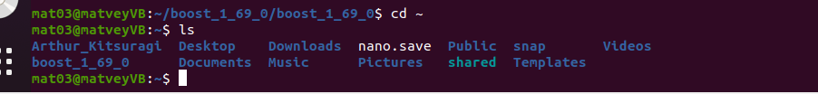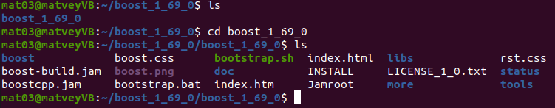

Результат выполнения пунктов 1,2. (tar –C “Test”, tar –xf (-x извлечение файлов из архива, -f обязательный к нему параметр, -tf = выведение содержимого архива не распаковывая его + каталог)

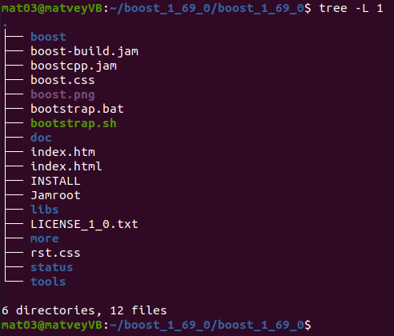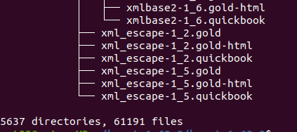

Результат выполнения пунктов 3,4. (-a, -L 1, -d(только список директорий), --filelimit)

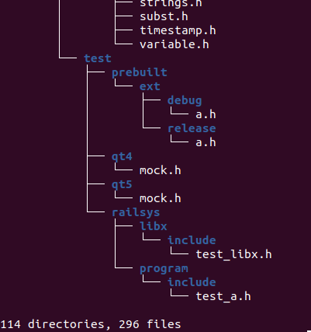 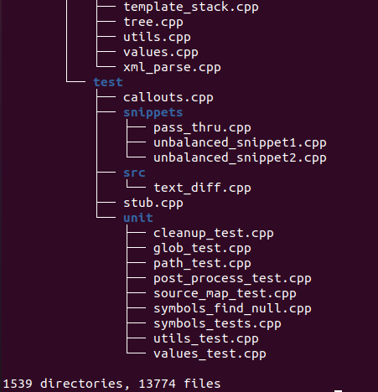 

5 пункт. (. – текущая папка, -not = оператор исключения, | = служит для перенаправления ввода "конвеера", таким образом, что вывод предыдущей команды (до черты) служит входными данными для следующей после неё команды, wc –l подсчет строк в объекте)

tree –P ‘*.cpp’ –prune ( -P = что нужно выводить только документы, соответствующие маске, опция --prune нужна для того, чтобы исключить из выдачи папки, внутри которых нет искомых документов).

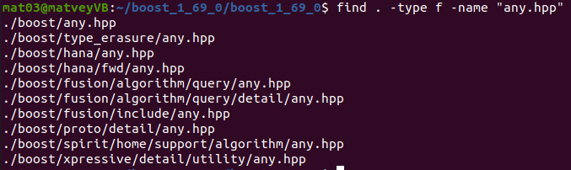

6 пункт.

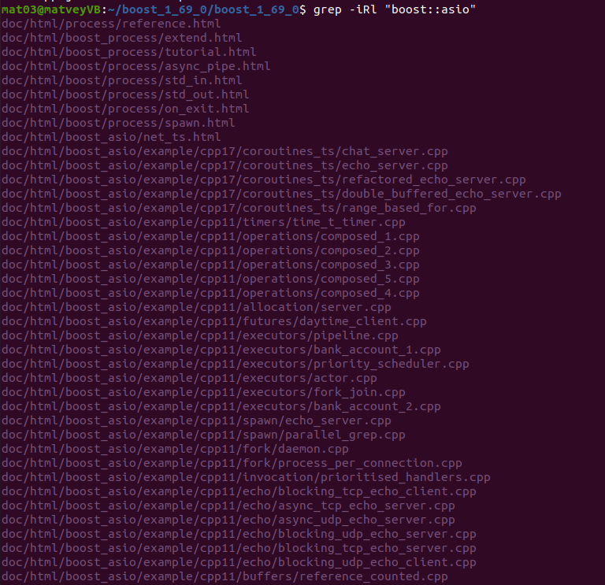7 пункт (на скриншоте не все файлы, т.к. их довольно много). (-i = игнорирование регистра, -l = печатать только те файлы, где найден шаблон, -R = искать в подкаталогах, открывая символические ссылки)

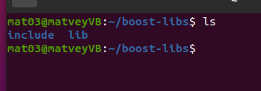

8 и 9 пункты.



(на скриншоте не все файлы, т.к. их довольно много).

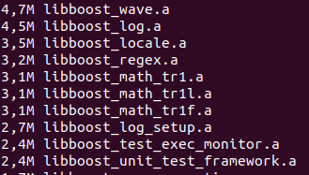

Пункты 10 и 11.

10 ls -sh -R

11 ls – sh –S – R (**-s** - выводить размер файла в блоках, -h - выводить размеры папок в удобном для чтения формате, **-S** - сортировать по размеру, сначала большие, **-R** - рекурсивно отображать содержимое поддиректорий)

rm (-r = Удаление директорий и их содержимого, -f = Никогда не выдавать запросы на подтверждение удаления, -v -Выводить информацию об удаляемых файлах.)

mv (-f = При перезаписи существующих файлов не спрашивать разрешения пользователя, * -все файлы из текущей директории, -b = Создать резервную копию существующих файлов, которые будут перезаписаны или удалены )